# 安装准备

# 操作系统版本

lsb_release -a

No LSB modules are available.

Distributor ID: Ubuntu

Description:    Ubuntu 16.04.6 LTS

Release:        16.04

Codename:       xenial

# 内存 4G

free

# CPU 2-core

cat /proc/cupinfo

# 安装必要工具

sudo apt-get install curl wget

# 安装 Docker

# 可能缺少的公共命令

sudo apt-get install software-properties-common

# 证书

sudo curl -fsSL http://mirrors.aliyun.com/docker-ce/linux/ubuntu/gpg | sudo apt-key add -

# 仓库信息

sudo add-apt-repository "deb [arch=amd64] http://mirrors.aliyun.com/docker-ce/linux/ubuntu $(lsb_release -cs) stable"

# 更新 cache

sudo apt-get update

# 可用版本查询

sudo apt-cache policy docker-ce

# 安装 docker 19.03.15~3-0~ubuntu-xenial

sudo apt-get install docker-ce=5:19.03.15~3-0~ubuntu-xenial

# 检查版本

sudo docker version

# 取消 sudo

sudo usermod -aG docker $USER

# 错误处理 [BEGIN]

Reading package lists... Done

W: The repository cdrom://Ubuntu-Server 16.04.6 LTS _Xenial Xerus_ - Release amd64 (20190226) xenial Release' does not have a Release file.

N: Data from such a repository can't be authenticated and is therefore potentially dangerous to use.

N: See apt-secure(8) manpage for repository creation and user configuration details.

E: Failed to fetch cdrom://Ubuntu-Server 16.04.6 LTS _Xenial Xerus_ - Release amd64 (20190226)/dists/xenial/main/binary-amd64/Packages  Please use apt-cdrom to make this CD-ROM recognized by APT. apt-get update cannot be used to add new CD-ROMs

E: Some index files failed to download. They have been ignored, or old ones used instead.

sudo vi /etc/apt/sources.list

#deb cdrom:[Ubuntu-Server 16.04.6 LTS _Xenial Xerus_ - Release amd64 (20190226)]/ xenial main restricted

sudo apt-get update

# 错误处理 [END]

# 安装 Rancher Server

# 切 root 用户执行后续命令

sudo su -

# 创建数据目录

mkdir -p /data/docker/rancher-server/var/lib/rancher/

# 拉取镜像

docker pull rancher/rancher:v2.4.15

# 安装 rancher

docker run -d -v /data/docker/rancher-server/var/lib/rancher/:/var/lib/rancher/ --restart=unless-stopped --name rancher-server -p 80:80 -p 443:443 rancher/rancher:v2.4.15

# 启动状态

docker ps

CONTAINER ID   IMAGE                     COMMAND           CREATED          STATUS          PORTS                                      NAMES

be98dade49c6   rancher/rancher:v2.4.15   "entrypoint.sh"   43 seconds ago   Up 42 seconds   0.0.0.0:80->80/tcp, 0.0.0.0:443->443/tcp   rancher-server

# 启动日志

docker logs -f be98dade49c6

浏览器登陆：<http://192.168.80.30> admin/ubuntu

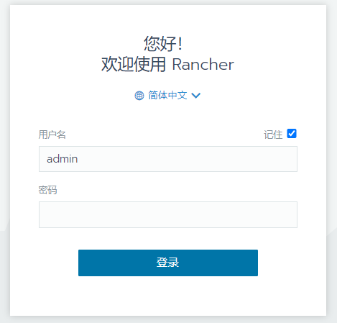

# 添加集群

## 新增集群

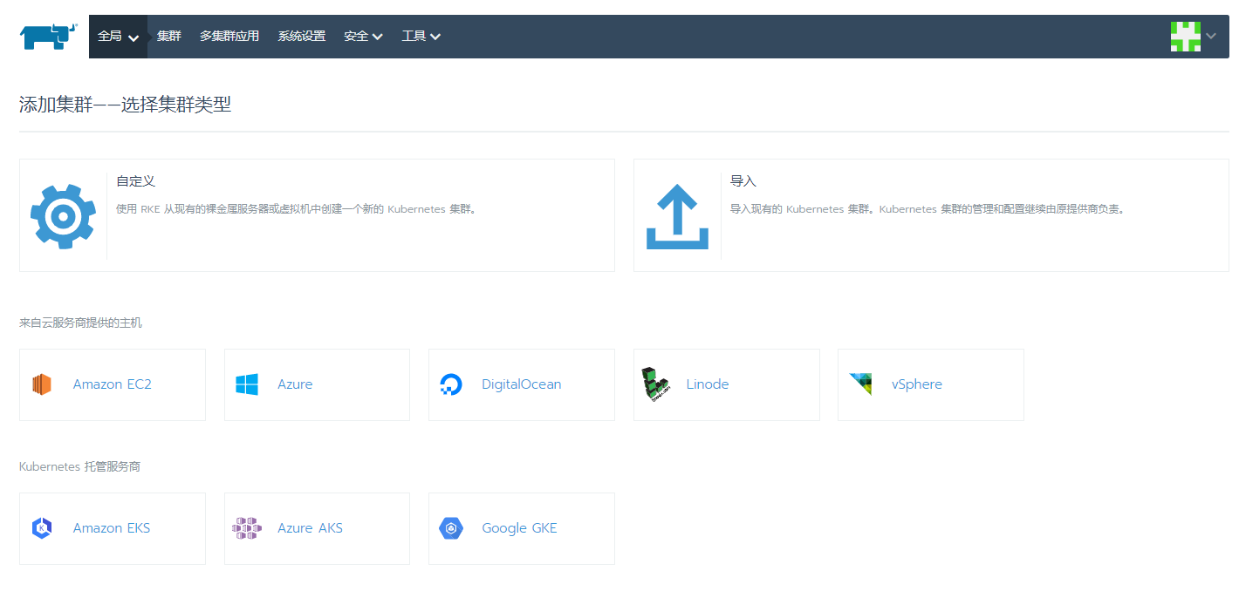

导入集群

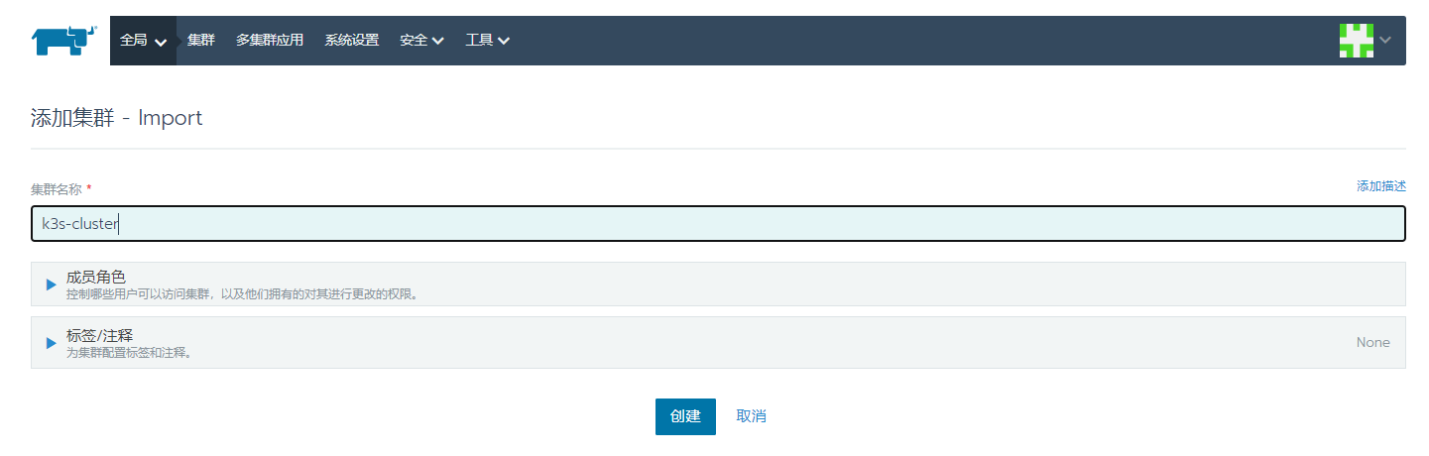

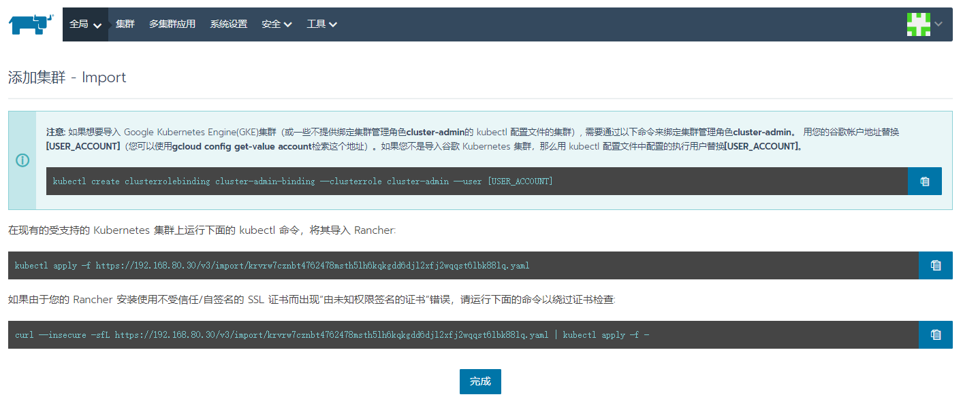

## Kubernetes 集群 (k3s server) 执行添加操作

# 执行集群导入

kubectl apply -f https://192.168.80.30/v3/import/krvrw7cznbt4762478msth5lh6kqkgdd6djl2xfj2wqqst6lbk88lq.yaml

## 集群状态

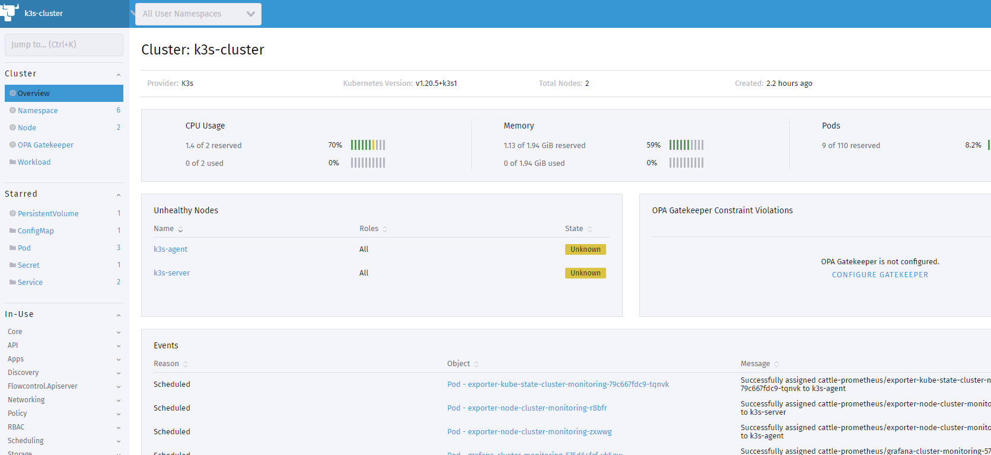

# 安装 k3s